财政税务专业技能测试样卷
注：样卷（样题）只供考生作参考，不具有任何内容导向。请考生遵循考生大纲进行备考。考生形式为机试，请考生同时关注后续官方发布的练习网址。

一、单项选择题（第1题～30题。选择一个正确的答案，将对应的字母填入题内的括号中。每题4分，满分120分）
1.职业生涯规划的前提是（ ）。
A、确定职业发展的目标 B、认识自我
C、努力学习和工作 D、挖掘个人的潜能
2.以下不利于树立正确的就业观的是（ ）。
A、关注市场需求和行业发展趋势，了解就业形势
B、把工资待遇放在第一位，不考虑自己的职业发展前景和个人成长
C、重视个人兴趣和职业发展方向，不断调整自己的职业目标 D、积极参与社会实践和志愿者活动，增加工作经验和人脉资源
3.下列关于根据职业选择进行专业知识学习的描述，不正确的是（ ）。
A、职业选择是学习专业知识的前提和基础
B、学习专业知识是实现职业发展的必要条件
C、只有具备了足够的专业知识，才能在职场中获得成功
D、学习专业知识不需要考虑市场需求和职业发展趋势
4.以下不属于职业观基本要素的是（ ）。
A、赚更多的钱 B、维持生活
C、发展个性 D、承担社会义务
5.下列关于会计在中国的发展的描述，正确的是（ ）。
A、生产管理的需要
B、分配产品的需要
C、物质资料的生产
D、产品交换的需要
6.会计既是经济管理必不可少的工具，同时它本身又是经济管
理的组成部分。
A、经济
B、经济管理
C、管理
D、积极基础
7.按照法律法规要求保存会计档案,不包括( )？
A、原始凭证
B、记账凭证
C、财务报表
D、日期
8.会计的基本职能是( )。
A、核算和管理
B、控制和监督
C、核算和监督
D、核算和分析
9.关于会计机构设置的要求，下列说法错误的是（ ）。
A、会计机构的设置应符合精简、高效和节约的原则
B、会计机构的设置应能够提高会计工作效率，满足企业经营管理的要求
C、会计机构的设置应与单位的规模大小无关
D、会计机构的设置应符合内部控制的要求
10.会计人员的基本职责是（ ）。
A、保证财产物资的安全与完整
B、反映和监督企业的经济活动
C、参与预测和决策
D、保证企业财务收支合理合法
11.根据《中华人民共和国会计法》规定，各单位应当定期将会计帐簿记录与实物、款项及有关资料相互核对，保证（ ）。
A、会计凭证相符
B、会计账簿记录正确
C、会计账簿记录与实物及款项的实有数额相符
D、会计凭证、会计帐簿、财务会计报告和其他会计资料正确
12.Excel主界面窗口中编辑栏上的“fx”按钮用来向单元格插入（ ）。
A、文字 B、数字
C、公式 D、函数
13.在输入文字时，切换输入法应按（ ）。
A、Shift键 B、Ctrl+Shift键
C、Alt键 D、Enter键
14.若在散点图中，一个变量的取值随另一个变量的增大而减小，则这两个变量之间的关系为（ ）。
A、正相关 B、负相关
C、无相关 D、非线性相关
15.以下不属于信息表现形式的是（ ）。
A、图像 B、声音
C、网络 D、文字
16、企业申请办理营业执照需要提交的材料不包括以下哪项（ ）？
A.公司章程
B.股东身份证复印件
C.资产负债表
D.工商局预先核准通知书
17．当企业涉及营业执照事项变更时，应向哪个部门申请变更登记（ ）？
A.工商局
B.税务局
C.公安局
D.法院
18．企业办理营业执照变更时，以下哪项信息不需要进行变更（ ）？
A.法定代表人
B.注册资本
C.公司名称
D.员工工资发放方式
19．当企业需要办理清税申报时，应向哪个部门提出（ ）？
A.工商局
B.税务局
C.海关
D.银行
20．企业进行注销登记时，以下哪项不是必须的步骤（ ）？
A.清算财产
B.员工离职安置
C.缴纳所有应缴税费
D.向工商行政管理部门申请注销
21．13%税率适用范围主要包括（ ）。
A.加工、修理修配劳务等
B.建筑服务、金融服务等
C.教育、医疗保健等公共服务
D.制造业、工程承包等
22．关于13%税率适用范围，以下说法哪个是正确的（ ）？
A.包括部分基本生活必需品的销售
B.适用于所有商品和服务的销售
C.不包括任何商品和服务
D.仅限于高档消费品的销售
23．零税率适用范围主要包括（ ）。
A.出口货物
B.贷款服务
C.电信服务
D.研发和技术服务等
24．3%征收率适用于哪些纳税人（ ）？
A.小规模纳税人
B.一般纳税人
C.个人所得税纳税人
D.公司所得税纳税人
25．关于电子发票（增值税专用发票），以下哪个描述是正确的（ ）？
A.它是普通发票的一种
B.仅用于税务申报
C.可用于税务抵扣
D.仅在特定行业使用
26．旅客运输服务企业开具的电子发票属于以下哪种类型（ ）？
A.普通发票
B.旅客运输服务电子发票
C.通行费电子发票
D.增值税专用发票
27．企业使用电子发票时，填开日期指的是（ ）。
A.发票领取日期
B.计费日期
C.发票开具日期
D.收款日期
28．在填写销售货物信息时，下列哪一项通常不需要包括在内（ ）？
A.商品名称
B.商品单位
C.商品生产日期
D.商品数量
29．以下哪种是增值税专用发票的使用场景（ ）？
A.日常购物消费
B.企业之间货物交易
C.个人向企业提供服务
D.用于个人报销
30．在增值税纳税人范围界定中，政府确定纳税人范围的主要标准是（ ）？
A.资产总额
B.年利润
C.年销售额
D.注册资本
二、多项选择题（第31题~36题。选择多个正确的答案，将对应的字母填入题内的括号中。多选、少选、错选均不得分。每题5分，满分30分）
31.以下属于提升工作效率方法的是（ ）。
A、制定合理的学习计划 B、学会优先处理重要任务
C、避免与他人的沟通和合作 D、有效利用工具和资源
32.会计的核算职能包括( )。
A、记录经济业务
B、计算利润
C、分析经济形势
D、编制报表
33.关于Word中的图片布局，以下说法正确的是（ ）。
A、可以将图片设置为文字环绕
B、可以将图片设置为浮于文字上方
C、可以将图片设置为衬于文字下方
D、可以将图片设置为固定在页面中央
34.以下不属于数字化学习工具的是（ ）。
A、纸质教材 B、期刊杂志
C、黑板报 D、思维导图软件
35.关于增值税专用发票和增值税普通发票，以下哪个描述是错误的？
A.增值税专用发票和增值税普通发票的开具范围相同
B.只有一般纳税人才能使用增值税专用发票
C.增值税普通发票可以用于抵扣进项税额
D.增值税普通发票的样式与增值税专用发票相同
36. 增值税一般纳税人采用的《增值税纳税申报表》主表的本期销售情况明细表附表内容包括但不限于（ ）。
A．13%税率的货物及加工修理修配劳务销售额
B．9%税率的服务、不动产和无形资产销售额
C．6%税率的服务销售额
D．简易计税方法计税的销售额

三、判断题（第37题～46题。将判断结果填入括号中。正确的填“”，错误的填“×”。每题3分，满分30分）
37.职业环境和行业环境是相同的。（ ）
38.职业生涯是一个动态发展的过程。（ ）
39.会计发展的历史告诉我们，会计是为社会经济服务的。( )
40.软件窗口的右上角“×”按钮通常是用来最小化窗口的。（ ）
41.学校的纸质教材属于数字化学习工具。（ ）
41.某企业为增值税一般纳税人，从某供应商处购买了一批原材料用于生产应税货物，并取得了增值税专用发票，该发票可以进行进项税额抵扣。（ ）
43.根据销售额及税率，计算销项税额的公式为销售额 / (1 + 税率)。（ ）
44.企业可以自行选择业务适用的增值税率。（ ）
45.企业进口原材料等用于生产应税货物的，可以凭海关进口增值税专用缴款书抵扣进项税额。（ ）
46.增值税一般纳税人购买原材料用于生产应税货物，取得的增值税普通发票可以进行进项税额抵扣。（ ）

四、案例分析题（第47题~49题。每题10分，满分30分）
47.2022年3月31日，与北京飞羚玩具有限公司签订的销售合同履行完成，收到货款。根据试题描述及原始单据，判断下图记账凭证中哪张是正确凭证( )
背景单据：
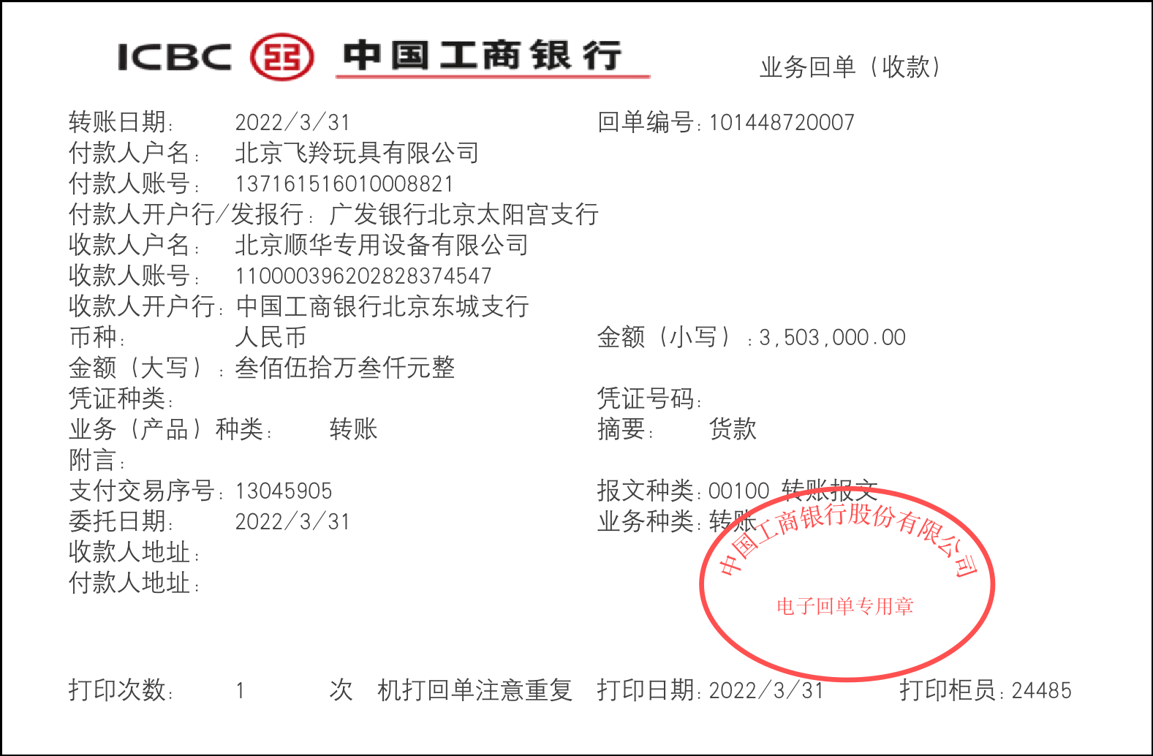
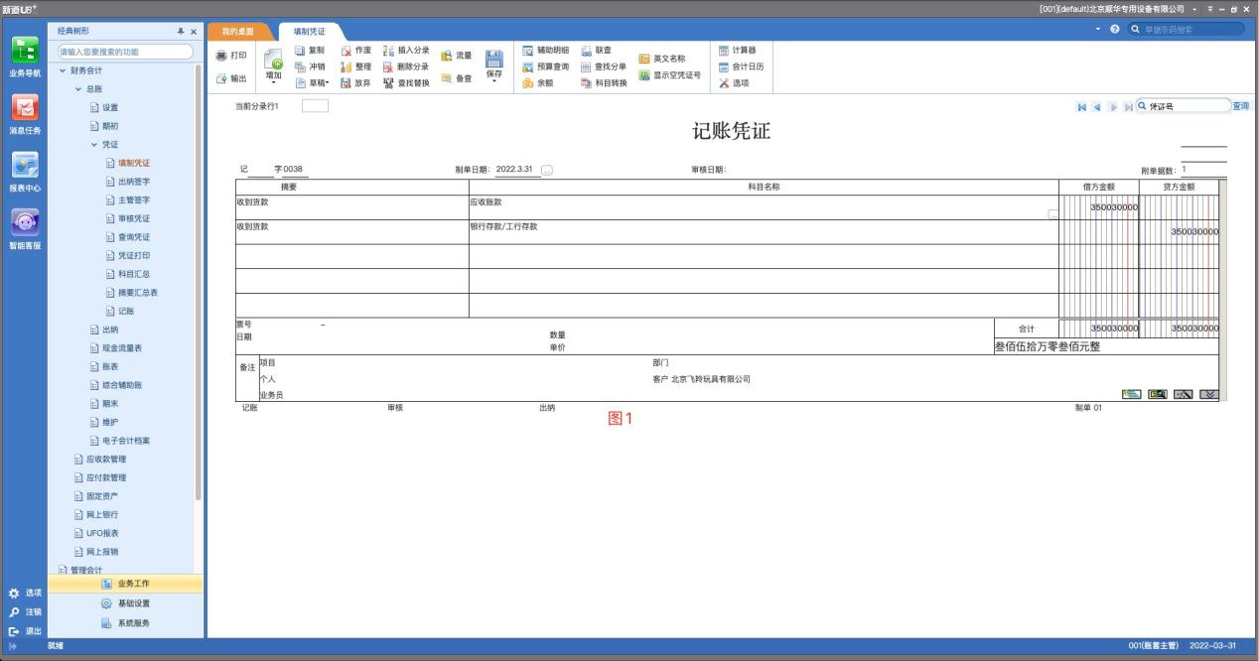
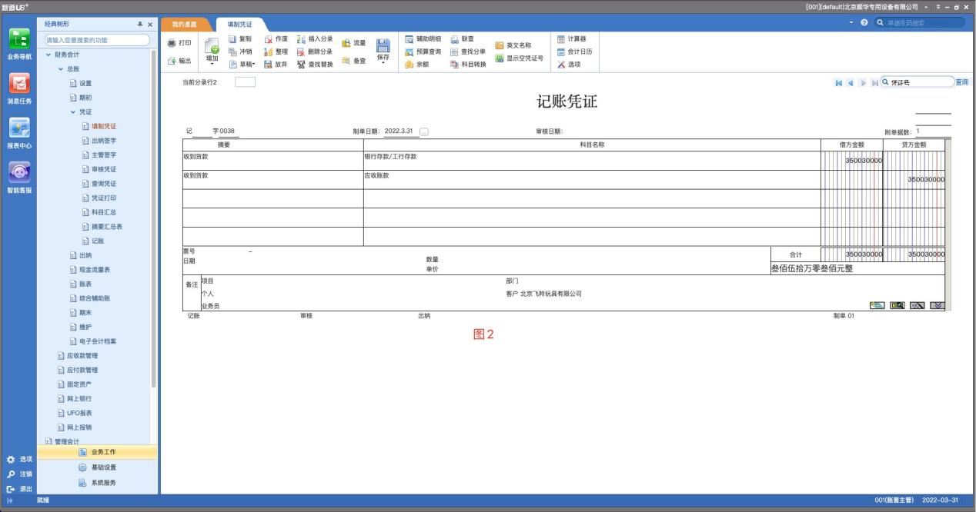
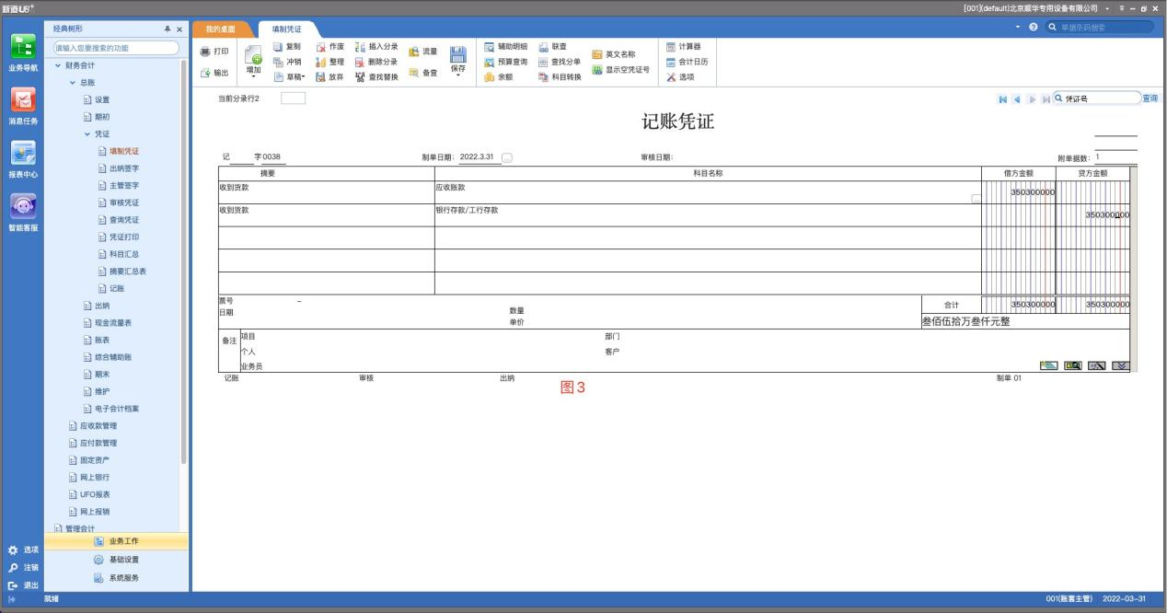
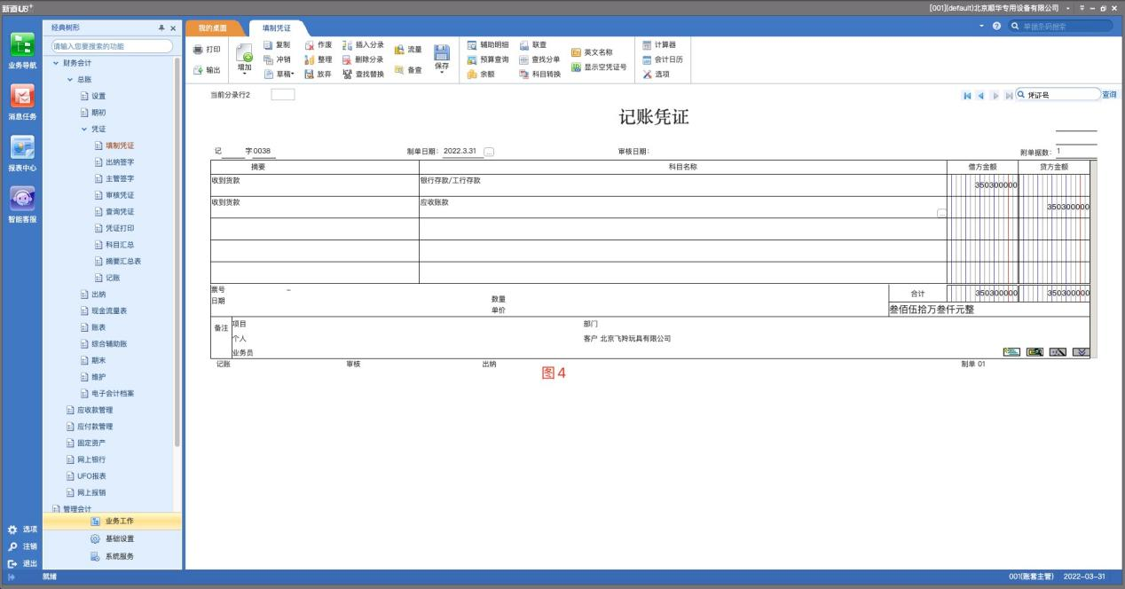
- 图1
- 图2
- 图3
- 图4

48.辰星电商公司主要售卖家居类目的产品，自本月以来，该公司的小夜灯销量一直呈现下跌趋势。市场部负责人王瑞为了更好地了解小夜灯链接在本季度的具体表现情况，需要选择合适的检索方式，快速检索到所需信息进行分析并找到问题所在。
（1）为了保证小夜灯商品信息的专业性、提高小夜灯商品链接的整体质量，王瑞还计划查找相关专业文献为自身小夜灯添加更多专业性的描述信息。他准备借助专业的文献平台，借助分类检索的方式查找相关信息。以下分类检索的类型中，最适合帮助王瑞快速检索到所需文献信息的是（ ）。（3分）
A、按出版国家进行排列的文献类型
B、按价格排列的文献类型
C、按语言进行排列的文献类型
D、按专业性进行排列的文献类型
（2）王瑞通过调查发现在同一电商平台内，不同的小夜灯竞品链接在商品名称的编写上各不相同，但是其中某些词汇相较于其他词出现频率会比较高。王瑞决定借助第三方信息检索工具，选择（ ）的方式，查找出竞品小夜灯中常用的词汇。（3分）
A、音频检索
B、图像检索
C、关键词检索
D、引文检索
（3）带有组装说明视频的商品链接往往整体质量较高，王瑞在进行小夜灯竞品调研时希望通过检索工具筛选出这类高质量的竞品小夜灯的商品链接进行调研。以下检索方式中可以帮助王瑞高效得到此类链接信息的是（ ）。（4分）
A、关键词检索
B、事实检索
C、引文检索
D、视频检索
49.甲公司属于一般纳税人，具有交通运输业资质，2023年9月发生如下业务：（1）向乙公司提供货物运输劳务，取得含增值税运费收入865.8万元；向丙公司提供客运劳务，取得含增值税运费收入77.7万元。提供国际运输服务，取得不含税运费收入50万元。
- 购买客车、货车用汽油，取得加油站开具的增值税专用发票注明税额85万元；购买客车、货车用柴油，取得加油站开具的增值税普通发票，发票上记载的价税合计为23.4万元。
已知：交通运输服务增值税适用税率为11%；取得的增值税专用发票均通过税务机关认证。
（1）甲公司本期的销项税额计算正确的是（ ）。（5分）
A、（865.8+77.7）÷（1+13%）×13%=108.54（万元）
B、（865.8+77.7）÷（1+13%）×13%+50×13%=115.04（万元）
C、（865.8+77.7）÷（1+11%）×11%=93.5（万元）
D、（865.8+77.7）÷（1+11%）×11%+50×11%=99（万元）
（2）甲公司2015年9月应纳增值税为（ ）。（5分）
A、8.5（万元）
B、23.54（万元）
C、30.04（万元）
D、14（万元）

五、模拟实操题（第50题~53题。每题10分，满分40分）
50.北京新海箱包生产有限责任公司为增值税一般纳税人。以下业务均按一般计税方法计税，且上期留抵税额为0。2019年4月发生如下业务：
（1）4月7日，与上海天天办公用品公司签订销售合同，销售新海牌公文包2400个，不含税单价200元，当日向对方开具销售发票，同时销售部通知仓储部发货，仓储部已将货物发出，并办理出库手续。
请计算本业务销项税额。（2分）
- 为了强化企业品牌，扩大产品的知名度，企业准备加强广告宣传。4月10日，与北京新月广告有限公司签订广告合同。当日，用转账支票方式向其支付广告费10000元（不含税），对方开具增值税专用发票。
请计算本业务进项税额。（2分）
（3）4月12日，与北京天昊纺织品有限公司签订采购合同，采购帆布与尼龙绳，帆布单价12元/米，尼龙绳10元/根。共计帆布2000米，尼龙绳200根。不含税金额26000元，收到增值税专用发票一张，货款未结，货物在途。
请计算本业务进项税额。（2分）
（4）4月21日，向北京天昊订购的帆布和尼龙绳到货，检验后入原料库，同时，收到运输单位转来的运费专用发票,不含税金额2000元。
请计算本业务进项税额。（2分）
（5）4月27日，企业向北京大力设备制造公司购买不需安装的“全自动电脑裁床”一台，当日以转账支票付讫，同时收到对方的开具的增值税专用发票，注明不含税金额150000元。
请计算本业务进项税额。（2分）

51.某中国郑某公民2022年1月取得如下收入。
到期国债利息收入999元。
股票转让所得10000元。
购福利彩票支出1000元，取得一次性中奖收入20000元。
转让名下两套自有住房中的一套，取得转让收入300万元，该套住房购买价格为200万元，购销过程中支付合理费用共计2万元（有发票），该套住房购买时间为2016年1月。
本月工资10000元，当地规定的社会保险和住房公积金个人缴付比例为：基本养老保险8%，基本医疗保险2%，失业保险0.5%，住房公积金12%。
郑静静的父亲61岁，母亲59岁，由郑静静承担全部养老费用（专项附加扣除1000元）。女儿在读小学五年级，夫妻约定由郑静静扣除子女教育费（专项附加扣除1000元）。
其他信息：丈夫：熊初墨 429002199305253915；
女儿：熊某 429002200903243924，于2017年9月入红领巾小学；
父亲：郑某某 430203195808212315
母亲：周某 430203196003263949
- 郑某国债、股票应交个人所得税为（ ）（2分）
A、1099.99
B、2199.98
C、1000
D、0
（2）计算郑某彩票中奖的应交个人所得税为（ ）（2分）
A、2000
B、4000
C、6000
D、7000
- 计算房屋转让应交个人所得税为（ ）（3分）
A、196000
B、600000
C、400000
D、300000
- 工资应交个人所得税为（ ）（3分）
A、22.5
B、232.5
C、300
D、0
52.甲公司为居民企业，主要从事医药制造和销售业务。2019年度有关经营情况如下：
（1）销售药品收入2000万元，提供专利使用权收入1000万元，接受捐赠收入30万元，报废生产线残值收入60万元。
（2）11月购进并于当月投入使用不需要安装的生产设备一台，取得增值税专用发票注明金额600万元，支付其运费取得增值税专用发票注明金额1.2万元。该生产设备折旧年限10年，预计净残值率5%。甲公司采用直线法计提折旧。
（3）按照规定缴纳增值税135万元、城市维护建设税和教育费附加13.5万元、房产税28万元、印花税1.6万元。
（4）符合条件的广告费和业务宣传费支出850万元。
已知:上年度未在税前扣除的符合条件的广告费和业务宣传费支出60万元，医药制造企业发生的广告费和业务宣传费支出、不超过当年销售（营业）收入30%的部分，准予扣除，超过部分，准子在以后纳税年度结转扣除。
要求：根据上述资料，不考虑其他因素，分析回答下列小题。
（1）甲公司的下列收入中，应计入2019年度企业所得税收入总额的是（ ）。（2分）
A、销售药品收入2000万元
B、报废生产线残值收入60万元
C、接受捐赠收入30万元
D、提供专利使用权收入1000万元
（2）在计算甲公司2019年度企业所得税应纳税所得额时，当年投入使用的生产设备准予扣除的折旧额是 （ ）。（3分）
A、600×（1-5%）÷10÷12×2=9.5万元
B、（600+1.2）×（1-5%）÷10×12×2=1370.736万元
C、600×（1-5%）÷10÷12×1=4.75万元
D、（600+1.2）×（1-5%）÷10÷12×1=4.7595万元
（3）在计算甲公司2019年度企业所得税应纳税所得额时，下列各项中，准予扣除的有（ ）。（2分）
A、城市维护建设税和教育费附加13.5万元
B、增值税135万元
C、房产税28万元
D、印花税1.6万元
（4）在计算甲公司2019年度企业所得税应纳税所得额时，准予扣除的广告费和业务宣传费支出是（ ）。（3分）
A、910万元
B、909万元
C、900万元
D、927万元
53.甲公司为增值税一般纳税人,主要从事货物运输、装卸搬运和仓储服务。2019年9月有关经营情况如下：
（1）提供货物运输服务,取得含增值税价款2180000元,同时收取包装费10900元。
（2）提供装卸搬运服务,取得含增值税价款。
（3）提供仓储服务,取得含增值税价款82400元。
（4）出租一间闲置仓库,取得含增值税租金52500元,该仓库系甲公司2006年购入。
（5）采取预收款方式向乙公司出租1辆纳入“营改增”试点之日起取得的运输车辆,9月16日签订有形动产租赁合同,租期3个月。9月20日收到乙公司支付的租赁费,9月23日向乙公司开具增值税专用发票,9月28日向乙公司交付出租的运输车辆。
（6）将资金贷与关联企业丙公司使用,取得利息150000元。
（7）无偿为关联企业丙公司提供仓储服务,同类仓储服务含增值税价款1090元。
（8）因公司车辆发生交通事故,获得保险赔付20000元。
（9）取得存款利息1750元。
已知:销售交通运输服务增值税税率为9%。
要求：根据上述资料,不考虑其他因素,分析回答下列小题。
（1）计算甲公司当月提供货物运输服务增值税销项税额的下列算式中,正确的是（ ）。（2分）
A、2180000×9%=196200（元）
B、2180000/（1+9%）×9%=196200（元）
C、（2180000+10900）÷（1+9%）×9%=180900（元）
D、（2180000+10900）×9%=197181（元）
（2）甲公司提供的下列服务中,可以选择适用简易计税方法计税的有哪些（ ）。（2分）
A、出租闲置仓库
B、提供仓储服务
C、向乙公司出租运输车辆
D、提供装卸搬运服务
（3）甲公司当月采取预收款方式出租运输车辆,增值税纳税义务发生时间是（ ）。（3分）
A、9月23日
B、9月28日
C、9月20日
D、9日16日
（4）甲公司当月发生的下列业务中,属于不征收增值税项目的有哪些（ ）。
（3分）
A、取得存款利息1750元
B、将资金贷与关联企业丙公司使用取得利息150000元
C、获得保险赔付20000元
D、无偿为关联企业丙公司提供仓储服务

